"Тема № 6 Измерение атмосферного давления. Барометрическое нивелирование"
Цель работы:
1. Ознакомиться с приборами, которые служат для измерения атмосферного давления.
2. Научиться определять поправки к показаниям шкалы барометров и находить истинное атмосферное давление.
3. Научиться приводить давление в любой точке земной поверхности к давлению на уровне моря.

Оборудование: ртутный барометр, металлический барометр (анероид), барограф.
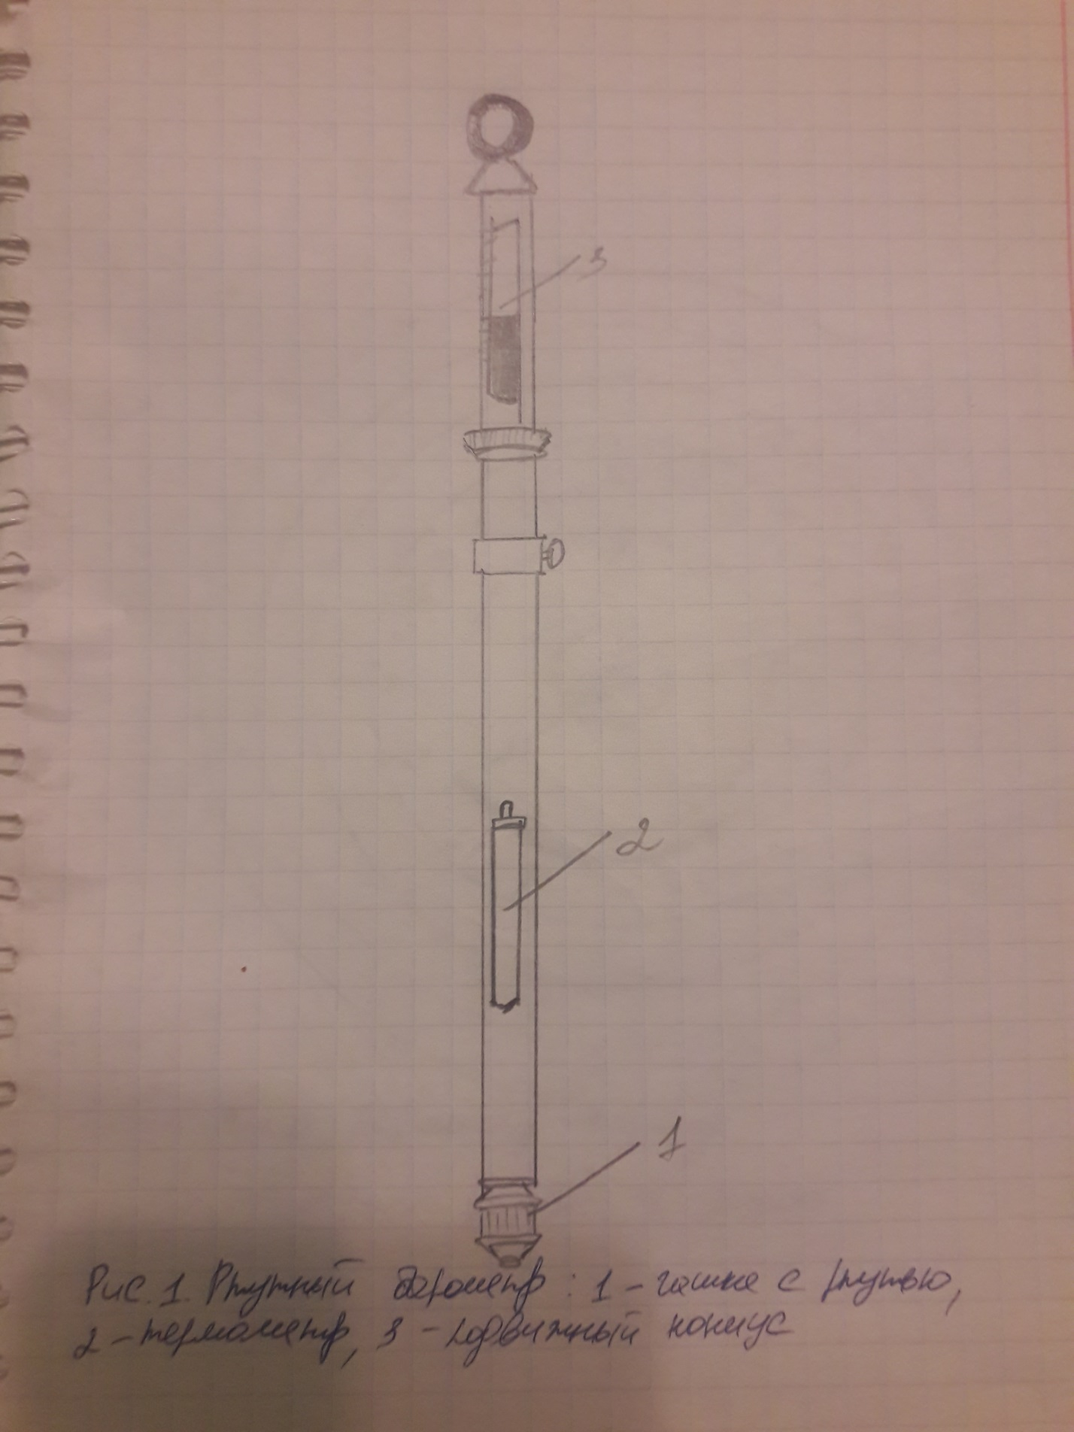
Рис. 1. Ртутный барометр: 1 – чашка с ртутью, 2 – термометр, 3 – подвижный нониус; размещение ртутного барометра в треугольном ящичке на метеостанции
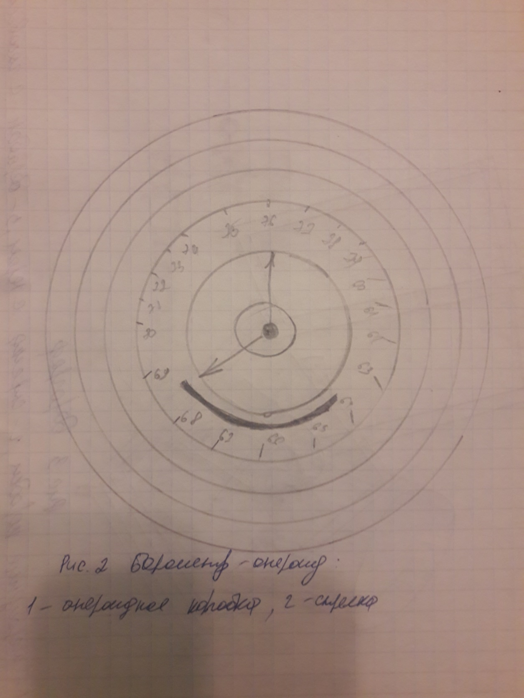
Рис. 2. Барометр – анероид: 1 – анероидная коробка, 2 – стрелка; общий вид барометра анероида
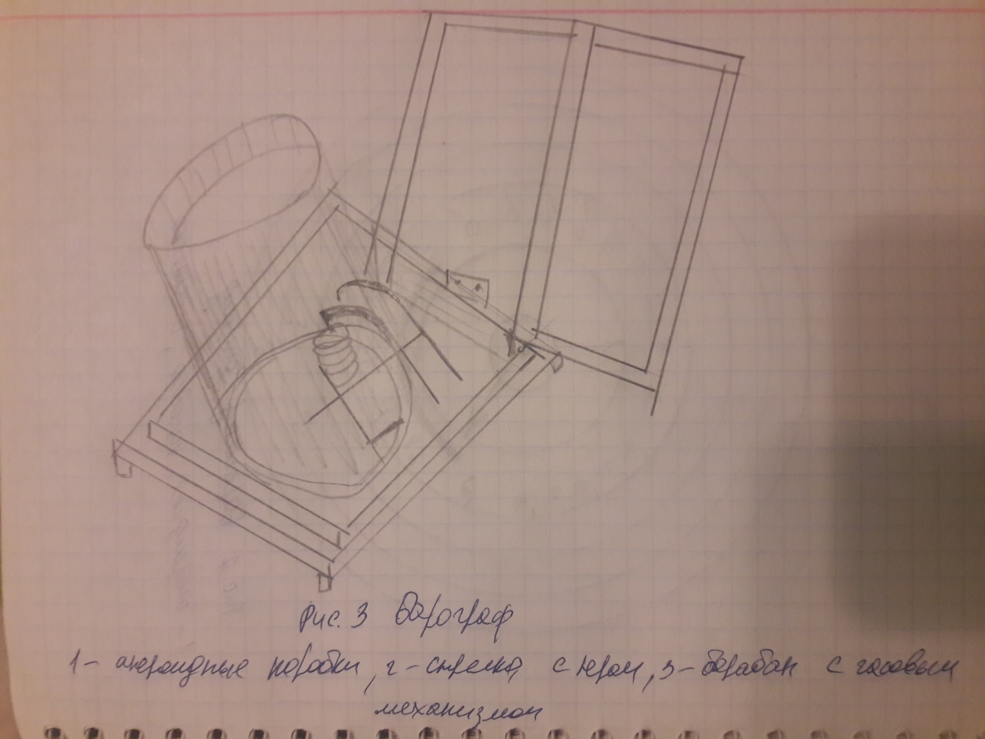
Рис. 3. Барограф: 1 –анероидные коробки. 2 – стрелка с пером, 3 – барабан с часовым механизмом

Задачи
1. Определить высоту горы, если у подножия давление 1015 гПа, температура воздуха 24 °С; на вершине горы давление 990 гПа, температура воздуха 16,0 °С.
При барометрическом нивелировании для расчетов превышения между двумя уровнями (до 1000 м) используется приближенная формула Бабине:
H=$\frac{8000∙2\left(P_{0}-P\right)∙\left(1+α\left(t_{0}+t\right)/2\right)}{P_{0}-P}$
где P0 и P давление воздуха на нижнем и верхнем уровнях соответственно; H – разность высот этих двух уровней; t0 и t – измеренная температура воздуха на нижнем и верхнем уровнях соответственно (°С); α – коэффициент расширения газов, равный 0,00366.

H=$\frac{8000∙2\left(1015-900\right)∙\left(1+0,00366\left(24+16\right)/2\right)}{1015-900}=$17171 м
Ответ: H=17171 м.

2. Вычислить барическую ступень у поверхности Земли при давлении 1000 гПа и температуре воздуха: -40,0 °С, 0,0 °С и +40,0 °С. На сколько метров надо переместиться по вертикали вблизи земной поверхности при стандартных условиях, чтобы давление изменилось на 1 гПа?
Вычисляется барическая ступень h (м/гПа) по упрощённой формуле Бабине:
h=$\frac{8000\left(1+αt\right)}{P_{cm}}$
где t и P_{сm} – соответственно – средние температура и давление воздуха между двумя уровнями (или берут значения t и Pсm в той точке, для которой вычисляется барическая ступень h);
α – коэффициент расширения газов, равный 0,00366.
При t = -40 ºС:

h=$\frac{8000\left(1+0,00366∙(-40)\right)}{1000}=$6,8 м/ гПа
При t = 0 ºС:
h=$\frac{8000}{P_{cm}}$
h=$\frac{8000}{1000}=$8 м/ гПа
При t = 40 ºС:
h=$\frac{8000\left(1+0,00366∙(40)\right)}{1000}=$9,2 м/ гПа

h=$\frac{8000}{1001}=$7,99 м/ гПа
Ответ: надо переместиться на высоту - 7,99 м/ гПа .

Контрольные вопросы
1. В каких единицах принято измерять давление воздуха?
1 гПа
2. Чему равно нормальное атмосферное давление?
760 мм
3. Какому количеству мм ртутного столба соответствует 1 гПа?
1 гПа = 0,75 мм рт. ст.
4. Какому количеству гПа соответствует 1 мм ртутного столба?
1 мм рт. ст. = 1,333 мб = 1,333 гПа
5. Какими приборами измеряется давление воздуха? Назовите их типы.
Ртутный барометр, металлический барометр (анероид), барограф.
6. Устройство и принцип действия ртутного барометра.
Ртутный барометр состоит из запаянной сверху стеклянной трубки, нижний, открытый конец которой опущен в железную чашку с ртутью (1). В этой трубке устанавливается ртутный столбик, который своим весом уравновешивает давление воздуха. Трубка вместе с чашкой заключена в металлическую оправу, в верхней части которой имеется прорезь для
отсчета высоты столба ртути по шкале, нанесенной на оправу. На корпусе барометра закреплен срочный термометр (2). Для удобства и точности измерений отсчеты производятся с помощью подвижного нониуса (3).
В показания ртутного барометра вводят поправки: инструментальную, температурную и поправку на силу тяжести. Инструментальная поправка зависит от качества изготовления барометра. Она определяется из поверочного свидетельства, которое прилагается к барометру изготовителем.
7. Поправки к показаниям ртутного барометра.
Температурная поправка вносится в показания барометра для того, чтобы исключить влияние температуры на показания барометров и сделать
их сравнимыми между собой. Показания термометра снимаются одновременно с показаниями барометра. Принято показания барометров приводить к температуре 0 º С. Эта поправка берется из специальной таблицы, которая прилагается к каждому барометру (прил. Д).
Третья поправка – на силу тяжести. Она делится на две категории: на поправку, зависящую от широты места, и поправку, зависящую от высоты места над уровнем моря.
Поправка на широту места вводится потому, что вес тела вообще и вес тела ртути в частности, изменяется с широтой в зависимости от изменения напряжения силы тяжести. С приближением к экватору сила тяжести (и вес тела) уменьшается, по мере продвижения к полюсам – увеличивается. Принято приводить показания ртутного барометра к среднему напряжению силы тяжести для полушария: на широте 45º. Эта поправка берется из специальной таблицы, прилагаемой к барометру
8. То же о барометре-анероиде.
Главной частью барометра-анероида является металлическая тонкостенная с волнистой поверхностью коробочка 1, внутри которой воздух разрежен. При увеличении давления воздуха стенки коробки несколько сближаются, при уменьшении расходятся. Эти изменения при помощи рычагов передаются стрелке 2, которая изменяет свое положение на круговой шкале с делениями, соответствующими миллиметрам высоты ртутного столба.
9. Поправки к показаниям анероида.
В показания анероида вводятся три поправки: на шкалу, на температуру и добавочная. Первая поправка зависит от точности изготовления прибора, берется из поверочного свидетельства, приложенного к анероиду. Вторая поправка (на температуру) вводится для того, чтобы сделать показания анероидов сравнимыми. Для определения величины этой поправки пользуются формулой
а = Кt ,
где К – так называемый температурный коэффициент, показывающий величину изменения показаний анероида при изменении его температуры на 1 ºС;
t – температура анероида, определяемая по термометру анероида.
10. Дайте определение барической ступени и приведите формулу.
Барическая ступень – это высота, на которую нужно подняться или опуститься, чтобы давление изменилось на одну единицу (гПа, мб, мм рт. ст.). Вычисляется барическая ступень h (м/ гПа) по упрощённой формуле Бабине:
Вычисляется барическая ступень h (м/гПа) по упрощённой формуле Бабине:
h=$\frac{8000\left(1+αt\right)}{P_{cm}}$
где t и P_{сm} – соответственно – средние температура и давление воздуха между двумя уровнями (или берут значения t и Pсm в той точке, для которой вычисляется барическая ступень h);
α – коэффициент расширения газов, равный 0,00366.

